**รายงานการประชุม**

**คณะกรรมการร่วมภาครัฐและเอกชนเพื่อแก้ไขปัญหาเศรษฐกิจ(กรอ.จังหวัดอ่างทอง)**

**ครั้งที่ 3/2560**

**วันพฤหัสบดีที่ 23 มีนาคม 2560 เวลา 13.30 น.**

**ณ ห้องประชุมวิเศษชัยชาญ ชั้น 2 ศาลากลางจังหวัดอ่างทอง**

-----------------------

**ผู้เข้าประชุม**

1. นางสาวชไมพร อำไพจิตร หัวหน้าสำนักงานจังหวัดอ่างทอง (ประธาน)

2. นางสาววัชราภรณ์ อ่อนละออ ปลัดจังหวัดอ่างทอง

3. นางสาวทองรัก แคล่วคล่อง แทน คลังจังหวัดอ่างทอง

4. นายสมพงศ์ แป้นทอง เกษตรและสหกรณ์จังหวัดอ่างทอง

5. นายประจวบ ธิมา อุสาหกรรมจังหวัดอ่างทอง

6. นางพรรชนี ลิ้มสุคนธ์ พาณิชย์จังหวัดอ่างทอง

7. นายวีรยุทธ รวดเร็ว ประชาสัมพันธ์จังหวัดอ่างทอง

8. นายประทาน มีลักษณะ แทน ท่องเที่ยวและกีฬาจังหวัดอ่างทอง

9. นายธีระโชติ พรรณโอรส แทน ท้องถิ่นจังหวัดอ่างทอง

10. นายเรืองชัย ลิ้มบูรณพันธ์ ประธานหอการค้าจังหวัดอ่างทอง

11. นางสาวชลธิพา ไตรพัฒน์ เลขาธิการหอการค้าจังหวัดอ่างทอง

12. นายเทิดเกียรติ เกียรติกุล ประธานชมรมธนาคารจังหวัดอ่างทอง

**ผู้ไม่มาประชุม**

1. ผู้ว่าราชการจังหวัดอ่างทอง ติดราชการ

2. รองผู้ว่าราชการจังหวัดอ่างทอง (นายรณชัย จิตรวิเศษ) ติดราชการ

3. รองผู้ว่าราชการจังหวัดอ่างทอง (นายประมวล มุ่งมาตร) ติดราชการ

4. ผู้ทรงคุณวุฒิด้านสังคม (นายปัญญา คำพรเหลือ) ติดภารกิจ

5. ผู้ทรงคุณวุฒิด้านเศรษฐกิจ (นายปัญญา คำพรเหลือ) ติดภารกิจ

6. ผู้อำนวยการวิทยาลัยเทคนิคอ่างทอง ติดราชการ

7. เลขานุการชมรมธนาคารจังหวัดอ่างทอง ติดภารกิจ

8. ประธานสภาอุตสาหกรรมจังหวัดอ่างทอง ติดภารกิจ

9. เลขาธิการสภาอุตสาหกรรมจังหวัดอ่างทอง ติดภารกิจ

10. ประธานสภาอุตสาหกรรมท่องเที่ยวจังหวัดอ่างทอง ติดภารกิจ

11. เลขาธิการประธานสภาอุตสาหกรรมท่องเที่ยวจังหวัดอ่างทอง ติดภารกิจ

12. ผู้อำนวยการกลุ่มงานยุทธศาสตร์และข้อมูล ติดราชการ

เพื่อการพัฒนาจังหวัด สำนักงานจังหวัดอ่างทอง

**ผู้เข้าร่วมประชุม**

1. นางจันทนา โอสถกระพันธ์ แทน เกษตรจังหวัดอ่างทอง

2. นายไมตรี สาธิตะกร แทน ปศุสัตว์จังหวัดอ่างทอง

3. นายบรรเทิง โชติพ่วง ประมงจังหวัดอ่างทอง

4. นายครรชิต จันทนา แทน ขนส่งจังหวัดอ่างทอง

5. นายเกษมศิษฐ์ วัฒนหิรัญเจริญ พลังงานจังหวัดอ่างทอง

6. นายวีระชาติ สมบูรณ์วิทย์ แทน พัฒนาการจังหวัดอ่างทอง

/7. นางสาวจิราพร...

7. นางสาวจิราพร กาเรือง แทน แรงงานจังหวัดอ่างทอง

8. นายทรงพล พูลสวัสดิ์ ประธานสภาเกษตรกรจังหวัดอ่างทอง

9. นายเทอดไทย วิวิธวร แขวงทางหลวงอ่างทอง

10. นายสุรเดช ศรีคำมูล แทน โยธาธิการและผังเมืองจังหวัดอ่างทอง

11. นายสุรพันธ์ กิจรันต์ แทน นายอำเภอเมืองอ่างทอง

11. นางรัตนา เรืองประยูร แทน นายอำเภอวิเศษชัยชาญ

12. นายยศพนธ์ หอละเอียด แทน นายอำเภอโพธิ์ทอง

13. นายศักดิ์ดา พุกประเสริฐ แทน นายอำเภอป่าโมก

14. ว่าที่ร้อยโทอรรถชล ทรัพย์ทวี นายอำเภอไชโย

15. นางสาวจัญรงค์ อยู่มั่น แทน นายอำเภอแสวงหา

16. นายสุเมธ เรืองประยูร แทน นายอำเภอสามโก้

17 นางสาวสุธีรา บุญประดิษฐ์ พนักงานวิเคราะห์นโยบายและแผน สำนักงานจังหวัดอ่างทอง

18 นางกฤติยา ศศะภูริ เจ้าหน้าที่วิเคราะห์และติดตามประเมินผล สำนักงานจังหวัดอ่างทอง

19. นางสาวรุ่งนภา อ้นไชยะ เจ้าหน้าที่วิเคราะห์และติดตามประเมินผล สำนักงานจังหวัดอ่างทอง

**เปิดประชุมเวลา** 13.30 น.

**ระเบียบวาระที่ ๑ เรื่องที่ประธานแจ้งให้ที่ประชุมทราบ**

**ประธาน** เนื่องจากนายวีร์รวุทธ์ ปุตระเศรณี ผู้ว่าราชการจังหวัดอ่างทอง ติดราชการตรวจพื้นที่ภัยแล้งจังหวัดอ่างทอง และนายประมวล มุ่งมาตร รองผู้ว่าราชการจังหวัดอ่างทอง ติดราชการร่วมประชุมคณะกรรมการจริยธรรมจังหวัดอ่างทอง ครั้งที่ 1/2560 จึงมอบหมาย ให้นางสาวชไมพร อำไพจิตร หัวหน้าสำนักงานจังหวัดอ่างทอง เป็นประธานในการประชุมคณะกรรมการร่วมภาครัฐและเอกชนเพื่อแก้ไขปัญหาเศรษฐกิจ (กรอ.จังหวัดอ่างทอง) ครั้งที่ 3/2560

**มติที่ประชุม** รับทราบ

**ระเบียบวาระที่ ๒ เรื่องรับรองรายงานการประชุมคณะกรรมการร่วมภาครัฐและเอกชนเพื่อแก้ไขปัญหา  
 ทางเศรษฐกิจจังหวัดอ่างทอง (กรอ.จังหวัดอ่างทอง) ครั้งที่ 2/๒๕60 เมื่อพุธที่ 22**

**กุมภาพันธ์ 2560**

**ประธาน**  ตามที่จังหวัดได้จัดประชุมคณะกรรมการร่วมภาครัฐและเอกชนเพื่อแก้ไขปัญหาเศรษฐกิจ (กรอ.อท.) ครั้งที่ 2/2560 เมื่อวันพุธที่ 22 กุมภาพันธ์ ๒๕60 ฝ่ายเลขานุการ ได้จัดทำรายงานการประชุมเสร็จแล้ว มีจำนวนทั้งสิ้น 10 หน้า และได้นำเข้าระบบรับรองรายงานการประชุมผ่านทางเว็บไซต์จังหวัดอ่างทอง[www.angthong.go.th](http://www.angthong.go.th) หัวข้อ “ระบบรับรองรายงานการประชุม”เพื่อให้คณะกรรมการ/ผู้ร่วมประชุมตรวจสอบ

และเพื่ออำนวยความสะดวกให้แก่ส่วนราชการได้ใช้ประโยชน์ในการดำเนินงานตามนโยบายและข้อสั่งการจากการประชุมจากระบบรับรองรายงานการประชุมปรากฏว่าไม่มีผู้ขอแก้ไขรายงานการประชุมโดยมีผู้เข้ารับรองการประชุม จำนวน 18 ราย จากคณะกรรมการฯ จำนวน 22 รายจึงนำเรียนที่ประชุมเพื่อโปรดพิจารณารับรองรายงานการประชุม

**มติที่ประชุม**  รับรองรายงานการประชุม

/ระเบียบวาระที่ 3...

**ระเบียบวาระที่ 3 เรื่องเพื่อทราบ**

**3.๑** **รายงานภาวะเศรษฐกิจการเงินการคลังของจังหวัดอ่างทอง**

**คลังจังหวัดอ่างทอง** **ภาวะเศรษฐกิจจังหวัดอ่างทอง เดือนกุมภาพันธ์ 2560**

**ภาวการณ์คลัง**

- รายได้ 42.5 ล้านบาท

- รายจ่าย 209.6 ล้านบาท

- ขาดดุล 167.2 ล้านบาท

- เศรษฐกิจปี 2560 คาดว่าอัตราเงินเฟ้อ จะอยู่ที่ร้อยละ 0.9

**อุปทาน**

- เกษตรกรรม 11.0%

- อุตสาหกรรม -2.9%

- บริการ -2.6%

**อุปสงค์**

- บริโภคภาคประชาชน -14.7%

- ลงทุนภาคเอกชน 1.7%

- การใช้จ่ายภาครัฐ -43.9%

**เสถียรภาพทางเศรษฐกิจ**

- เงินฝาก -4.3%

- สินเชื่อ 4.5%

- อัตราเงินเฟ้อ 5.4%

- การจ้างงาน -0.1%

**มติที่ประชุม** รับทราบ

**3.๒ รายงานผลการดำเนินงานการส่งเสริมผลิตภัณฑ์ชุมชน OTOP ของจังหวัดอ่างทอง**

**พัฒนาการจังหวัดอ่างทอง**  1. จัดให้มีการลงทะเบียน OTOP โดยใช้เอกสารและให้สำนักงานพัฒนาชุมชนอำเภอทุกอำเภอเป็นศูนย์รับลงทะเบียน ทำให้มีผู้ประกอบการรายใหม่เข้ามาลงทะเบียนเพิ่มขึ้น

2. จัดประชุมผู้ประกอบการ OTOP ที่ลงทะเบียนรายใหม่ สร้างความรู้ความเข้าใจในเบื้องต้น โดยสำนักงานพัฒนาชุมชนทุกอำเภอเป็นผู้ดำเนินการ

3. จัดให้มีโครงการตลาดนัดชุมชนไทยช่วยไทยคนไทยยิ้มได้ ในทุกอำเภอและเชิญผู้ประกอบการ OTOP รายใหม่เข้าร่วมโครงการทำให้ผู้ประกอบการมีความรู้ความเข้าใจในระบบการตลาดมากยิ่งขึ้น

4. จัดโครงการตลาดนัดย้อนยุค/ตลาดนัดชุมชนไทยช่วยไทย คนไทยยิ้มได้ และโครงการถนนคนเดิน สัปดาห์ ละ 1 ครั้ง

**มติที่ประชุม** รับทราบ

**3.๓ ผลการจดทะเบียนธุรกิจและงานส่งเสริมด้านการตลาด**

**พาณิชย์จังหวัดอ่างทอง** **1. การจดทะเบียนธุรกิจ (ทิศทางการค้าการลงทุน) รายงานผลการจด**

**ทะเบียน เดือนมกราคม เทียบกับเดือนกุมภาพันธ์ 2560**

/ประจำเดือน...

**ประจำเดือนมกราคม 2560**

การจดทะเบียนจัดตั้งใหม่จำนวน 14 ราย ทุนจดทะเบียน 28,000,000 บาท  
การยกเลิกกิจการ 2 ราย ทุนจดทะเบียน 5502,000 บาท

**ประจำเดือนกุมภาพันธ์ 2560**

การจดทะเบียนจัดตั้งใหม่จำนวน 11 ราย ทุนจดทะเบียน 13,660,000 บาท การยกเลิกกิจการ 4 ราย ทุนจดทะเบียน 2,700,000 บาท เปรียบเทียบผลต่างระหว่างเดือนมกราคม กับเดือนกุมภาพันธ์ 2560 ทุนจดทะเบียน 14,340,000 บาท ยกเลิกกิจการ 2 ราย ทุนจดทะเบียน 2,150,000 บาท

ธุรกิจที่จดทะเบียนจัดตั้งในเดือนกุมภาพันธ์ 2560 จำนวน 11 ราย เงินทุนรวม 13,660,000 บาท แบ่งดังนี้

**1) บริษัทจำกัด จำนวน 5 ราย**

โดยแต่ละรายมีวัตถุประสงค์เพื่อประกอบกิจการ ดังนี้

1.ประกอบกิจการค้าขาย และแปรรูปสินค้าจากผลิตผลทางการเกษตร

2.ประกอบกิจการจำหน่ายเครื่องสำอาง ครีมบำรุงผิว อุปกรณ์เสริมความงานทุกชนิด

3.ประกอบกิจการรับออกแบบ จัดภูมิทัศน์ จัดสวน จัดงานแสดงสินค้าต่างๆ

4.ประกอบกิจการรับออกแบบและจำหน่าย บรรจุภัณฑ์ และหีบห่อ ทุกประเภท

5. ประกอบกิจการให้กู้ยืมเงินโดยมีหลักทรัพย์ ไม่มีหลักทรัพย์ค้ำประกัน

**2) ห้างหุ้นส่วนจำกัด จำนวน 6 ราย**

1.มีวัตถุประสงค์เพื่อประกอบกิจการรับเหมาก่อสร้าง จำนวน 2 ราย

2.ประกอบกิจการจำหน่ายสินค้าบริโภคและบริโภค จำนวน 2 ราย

3.ประกอบกิจการให้บริการซ่อมแซม ติดตั้ง ระบบอินเตอร์เน็ต และโทรศัพท์ จำนวน 2 ราย

**ทุนจดทะเบียนสูงสุด**

ทุนจดทะเบียนสูงสุด ได้แก่ บริษัท ชัยฤทธิ์ลีสซิ่งอ่างทอง จำกัด ที่อยู่ 127 ถนน อ่างทอง-โพธิ์ทอง ต.ตลาดหลวง อ.เมืองอ่างทอง จ.อ่างทอง จำนวน 5,000,000 บาท โดย มีวัตถุประสงค์เพื่อประกอบกิจการให้กู้ยืมเงิน โดยมีหลักทรัพย์หรือไม่มีหลัดทรัพย์ค้ำประกัน

**การจดทะเบียนเลิก**

การจดทะเบียนเลิก จำนวน 4 ราย ได้แก่

1. บริษัท อุ้มป้า อุ้มป้า ครีเอชั่น กำจัด ทุนจดทะเบียน 1,000,000 บาท ประเภทธุรกิจ ผลิตจำหน่ายทอง สาเหตุที่เลิก ต้นทุนสูง

2. บริษัท ศรีศิริชายน์ จำกัด ทุนจดทะเบียน 1,000,000 บาท

ประเภทธุรกิจ ตกแต่งอาคาร สาเหตุที่เลิก ผลตอบแทนน้อย

3. ห้างหุ้นส่วนจำกัดไวท์ ไลน์เน็ตเวิร์ค ทุนจดทะเบียน 500,000 บาท

ประเภทธุรกิจ ติดตั้งสายเคเบิ้ล สาเหตุที่เลิก ต้นทุนสูง

4. ห้างหุ้นส่วนจำกัดเพ็งคาสุคันโธ ทุนจดทะเบียน 200,000 บาท

ประเภทธุรกิจ รับขนส่ง สาเหตุที่เลิก ผลตอบแทนน้อย

/บทวิเคราะห์...

**บทวิเคราะห์**

จำนวนธุรกิจจดทะเบียนจัดตั้ง(ใหม่) เดือนกุมภาพันธ์ 2560 มีจำนวน 11 รายลดลงจำนวน 3 ราย คิดเป็นร้อยละ 21% เมื่อเปรียบเทียบเดือนมกราคม 2560 การจดทะเบียนเลิก จำนวน 4 ราย ทุนจดทะเบียน 2,700,000 บาท สาเหตุการเลิกกิจการ เนื่องจาก ต้นทุนสูงขึ้น และผลตอบแทนน้อย

จำนวนนิติบุคคลคงอยู่ ณ วันที่ 28 กุมภาพันธ์ 2560

บริษัทจำกัด 390 ราย ทุนจดทะเบียน 8,200 ล้านบาท

ห้างหุ้นส่วนจำกัด 506 ราย ทุนจดทะเบียน 904 ล้านบาท

รวม 896 ราย ทุนจดทะเบียน 9,104 ล้านบาท

**การสนับสนุนผู้ประกอบการด้านการตลาด**

1) การส่งเสริมและสนับสนุนด้านการตลาดให้กับกลุ่มผู้ประกอบการเข้าร่วมงานแสดงและจำหน่ายสินค้าที่หน่วยราชการอื่นจัดขึ้นเดือนกุมภาพันธ์ จำนวนทั้งสิ้น 3 งาน ดังนี้

1.นำผู้ประกอบการ เข้าร่วมงานมหกรรม SMEs Fair 2017 สุรินท์ ระหว่างวันที่ 2 – 6 กุมภาพันธ์ 2560 ณ บริเวณลานจอดรถสวนเฉลิมพระเกียรติ 80 พรรษา จังหวัดสุรินทร์ โดยมียอดจำหน่ายสินค้า 36,500 บาท

2.นำผู้ประกอบการจำนวน 8 ราย เข้าร่วมงานกลุ่มผู้ประกอบการ Biz Club OTOP วิสาหกิจชุมชนและSMEs ระหว่างวันที่ 2 – 6 กุมภาพันธ์ 2560 ณ ห้างสรรพสินค้าบิ๊กซี จังหวัดอ่างทอง อำเภอเมือง จังหวัดอ่างทอง โดยมียอดจำหน่ายสินค้า 63,540 บาท

3.นำผู้ประกอบการจำนวน 61 ราย เข้าร่วมงาน“อ่างทอง รำลึก ๓๑ ปี ใต้ร่มพระบารมีองค์ภูมิพล”(กาชาดจังหวัดอ่างทอง) ระหว่างวันที่ 17 – 26 กุมภาพันธ์ 2560 ณ ศาลากลางจังหวัดอ่างทอง อำเภอเมือง จังหวัดอ่างทอง โดยมียอดจำหน่ายสินค้า 1,015,340 บาท

**การสนับสนุนมาตรการเชื่อมโยงการจำหน่ายไข่ไก่**

ดำเนินการเชื่อมโยงการจำหน่ายไข่ไก่ โดยการจัดหา/เปิดจุดจำหน่ายไข่ไก่ให้กับผู้เลี้ยง ไก่ไข่รายย่อยของจังหวัด จำนวน 2 ราย คือ ร้านวรัญญาไข่สด (อ.ไชโย) และสุนันท์ มินิ ฟาร์ม (อ.วิเศษชัยชาญ) ในวันที่ 1 กุมภาพันธ์ 2560 ณ โรงพยาบาลอ่างทอง สามารถจำหน่ายไข่ไก่ได้รวม 4,500 ฟอง โดยจำหน่ายราคาฟองละ 2.50 บาทต่อฟอง ซึ่งราคาจำหน่ายตามท้องตลาด 3 บาทต่อฟอง

**มติที่ประชุม** รับทราบ

**3.๔ การขออนุญาตโรงงาน**

**อุตสาหกรรมจังหวัดอ่างทอง ความเคลื่อนไหวการลงทุนภาคอุตสาหกรรมประจำเดือนมีนาคม พ.ศ. ๒๕60**

ในพื้นที่จังหวัดอ่างทองมีโรงงานที่ได้รับอนุญาตให้ประกอบกิจการ(สะสม) ณ วันที่ 22 เดือนมีนาคม พ.ศ. 2560 จำนวนทั้งสิ้น 441 โรงงาน เงินลงทุนรวม 75,167,348,939 บาท และมีจำนวนคนงาน 8,014 คน โดยจำแนกออกเป็นจำพวกโรงงานตามพระราชบัญญัติโรงงาน พ.ศ. 2535 ได้ดังนี้

**จำพวกที่ 1** จำนวนโรงงาน 32 โรงงาน จำนวนเงินลงทุน 25,120,500 บาท

จำนวนคนงาน 192 คน

/จำพวกที่ 2...

**จำพวกที่ 2** จำนวนโรงงาน 43 โรงงาน จำนวนเงินลงทุน 82,213,400 บาท

จำนวนคนงาน 418 คน

**จำพวกที่ 3** จำนวนโรงงาน 366 โรงงาน จำนวนเงินลงทุน 75,074,215,039 บาท

จำนวนคนงาน 7,449 คน

**ความเคลื่อนไหวการลงทุนอุตสาหกรรมที่สำคัญของจังหวัดในเดือนนี้ ประกอบด้วย**

1. สาขาอุตสาหกรรมที่มีการลงทุนมากที่สุดของจังหวัดในเดือนนี้ ได้แก่

อุตสาหกรรมการเกษตร ประกอบด้วยการผลิต สีข้าว เป็นหลัก เช่น สีข้าวชนิดแยกแกลบแยกรำ รองลงมาได้แก่ โม่แป้งข้าวเหนียวและข้าวจ้าว และ ร่อน คัด แยกเมล็ดพันธุ์ข้าวเปลือก ตามลำดับ ปัจจุบัน มีจำนวนโรงงานทั้งสิ้น 56 โรงงาน เงินลงทุน 57,585.188 ล้านบาท คนงาน 889 คน

อุตสาหกรรมไม้และผลิตภัณฑ์จากไม้ ประกอบด้วยการผลิต ที่เกี่ยวกับไม้เป็นหลักเช่น โต๊ะ เก้าอี้ เครื่องเรือน รองลงมาได้แก่ ผลิตภาชนะบรรจุหรือเครื่องใช้จากไม้ไผ่ หวาย และกิจการเกี่ยวกับผลิตภัณฑ์จากไม้ ตามลำดับ ปัจจุบันมีจำนวนโรงงานทั้งสิ้น 51 โรงงาน เงินลงทุน 157.489 ล้านบาท คนงาน 542 คน

อุตสาหกรรมอโลหะ ประกอบด้วยการผลิต อิฐ กระเบื้อง เป็นหลัก เช่น. กระเบื้องวัสดุทนไฟจากดินเหนียว รองลงมาได้แก่ เครื่องปั้นดินเผาและรวมถึงการเตรียมวัสดุเพื่อการดังกล่าว และกิจการเกี่ยวกับซีเมนต์ปูนขาวหรือปูนพลาสเตอร์ ตามลำดับ ปัจจุบันมีจำนวนโรงงานทั้งสิ้น 50 โรงงาน เงินลงทุน 325.388 ล้านบาท คนงาน 720 คน

**2. ภาวการณ์ลงทุนด้านอุตสาหกรรมในจังหวัด**

ผลจากการพิจารณาข้อมูลการลงทุนอุตสาหกรรมในเดือนนี้เปรียบเทียบกับช่วงระยะเวลาเดียวกันในปีก่อนพบว่า อัตราการขยายตัวของจำนวนโรงงานที่ได้รับอนุญาตใหม่ ลดลง

**การอนุญาตประกอบกิจการโรงงานระหว่างวันที่ 20 กุมภาพันธ์ – 22 มีนาคม 2560**

-ไม่มี-

**การอนุญาตขยายโรงงานระหว่างวันที่ 20 กุมภาพันธ์ – 22 มีนาคม 2560**

-ไม่มี-

**การแจ้งเลิกกิจการ/การจำหน่ายทะเบียนโรงงานระหว่างวันที่ 20 กุมภาพันธ์ – 22 มีนาคม 2560**

1. นางยุพยง นัยพัฒน์ 41/4 หมู่ 2 ต.ม่วงเตี้ย อ.วิเศษชัยชาญ จ.อ่างทอง

ประกอบกิจการ ทำประดิษฐ์กรรมจากไม้ เงินลงทุน 1,200,000 บาท คนงาน 19 คน

2. นงลักษณ์ จารุวรรณ บุญประดับ 65/1 หมู่ 3 ต.ตลาดกรวด อ.เมือง จ.อ่างทอง

ประกอบกิจการ ผลิตอิฐดินเผา และกระเบื้องดินเผา 13,000,000 บาท คนงาน 26 คน

**หมายเหตุ**

โรงงานจำพวกที่ 1 ได้แก่ โรงงานประเภท ชนิด และขนาด ที่สามารถประกอบกิจการโรงงานได้ทันที

โรงงานจำพวกที่ 2 ได้แก่ โรงงานประเภท ชนิด และขนาด ที่เมื่อจะประกอบกิจการโรงงาน ต้องแจ้งให้ผู้ อนุญาตทราบก่อน

โรงงานจำพวกที่ 3 ได้แก่ โรงงานประเภท ชนิด และขนาดที่การตั้งจะต้องได้รับใบอนุญาตก่อนจึงจะ ดำเนินการ

**มติที่ประชุม** รับทราบ

/3.5 รายงานการ…

**3.5 รายงานการดำเนินงานของ บริษัท ประชารัฐรักสามัคคีอ่างทอง จำกัด จังหวัดอ่างทอง**

**ประธานหอการค้าจังหวัดอ่างทอง**  คณะกรรมการประสานและขับเคลื่อนนโยบายสานพลังประชารัฐจังหวัดอ่างทอง (คสป.) ได้จัดประชุมคัดเลือกกลุ่มเป้าหมายในการดำเนินงานการสนับสนุนการพัฒนากลุ่มตาม 5 กระบวนงาน ได้แก่ 1) การเข้าถึงปัจจัยการผลิต 2) การสร้างองค์ความรู้ 3) การตลาด 4) การสื่อสารสร้างการรับรู้เพื่อความยั่งยืน 5) การบริหารจัดการ ในปีงบประมาณ พ.ศ. 2560 จำนวน ๓๓ กลุ่ม แยกเป็น

1. ด้านการเกษตร เป้าหมาย 12 กลุ่ม

2. ด้านการแปรรูป เป้าหมาย 17 กลุ่ม

3. ด้านการท่องเที่ยวโดยชุมชน เป้าหมาย 4 กลุ่ม

พร้อมนี้คณะกรรมการประสานและขับเคลื่อนนโยบายสานพลังประชารัฐจังหวัดอ่างทอง (คสป.) ได้กำหนดการลงพื้นที่ตามแผนการออกตรวจเยี่ยม ระหว่างวันที่ 6 – 13 มีนาคม 2560 จำนวน 17 กลุ่ม เพื่อจัดเก็บข้อมูลวิเคราะห์ศักยภาพกลุ่ม สนับสนุนการพัฒนาผลิตภัณฑ์ของกลุ่ม ค้นหาความต้องการพัฒนาผลิตภัณฑ์ของกลุ่ม และค้นหาปัญหาความต้องการของกลุ่มเพื่อนำข้อมูลที่ได้มากำหนดแนวทางการพัฒนาตามความต้องการ พร้อมมอบหมายเจ้าภาพผู้รับผิดชอบโครงการ

และเมื่อวันที่ 17 มีนาคม 2560 คณะกรรมการประสานและขับเคลื่อนนโยบายสานพลังประชารัฐจังหวัดอ่างทอง (คสป.) และบริษัท ประชารัฐรักสามัคคีอ่างทอง (วิสาหกิจเพื่อสังคม) จำกัด ได้ลงพื้นที่ดำเนินโครงการเพิ่มศักยภาพกลุ่มเกษตรกรผู้ปลูกชะอมบ้านหนอง ตามแนวทางการขอมาตรฐาน GAP โดยเป็นการดำเนินโครงการตามความต้องการของกลุ่มด้านการเกษตร คือกลุ่มเกษตรกรผู้ปลูกชะอม บ้านหนอง หมู่ที่ 3 ตำบลโพธิ์รังนก อำเภอโพธิ์ทอง จังหวัดอ่างทอง มีผู้เข้าร่วม 31 คน

**มติที่ประชุม** รับทราบ

**3.6 รายงานผลการจัดกิจกรรมส่งเสริมการท่องเที่ยวจังหวัดอ่างทอง**

**ในรอบเดือนมีนาคม 2560**

**- งานสดุดีวีรชนคนแสวงหา**

**นายอำเภอแสวงหา** งานสดุดีวีรชนคนแสวงหากำหนดจัดระหว่างวันที่ 15 -19 มีนาคม 2560 ณ บริเวณสนามกีฬาอำเภอแสวงหา และอนุสรณ์สถานวีรชน เพื่อเป็นการรำลึก และ ยกย่องถึงวีรกรรมของนายโชติ นายแท่น นายอิน นายเมือง ชาวบ้านสีบัวทอง ผู้เข้าร่วมต่อสู้กับพม่าในสงครามค่ายบางระจัน ให้เป็นที่รู้จักแก่ประชน และนักท่องเที่ยวมากยิ่งขึ้น โดยภายในงานจัดให้มีขบวนแห่ของดีเมืองวีรชน กิจกรรมการแสดง แสง สี เสียง ต่างๆ

**มติที่ประชุม** รับทราบ

**- งานรำลึกวีรชนแขวงเมืองวิเศษชัยชาญ**

**นายอำเภอวิเศษชัยชาญ** งานรำลึกวีรชนแขวงเมืองวิเศษชัยชาญกำหนดกำหนดจัดขึ้นระหว่างวันที่ 24 – 27 มีนาคม 2560 ณ อนุสาวรีย์นายดอก นายทองแก้ว ตำบลไผ่จำศีล อำเภอวิเศษชัยชาญ จังหวัดอ่างทอง เพื่อเป็นการรำลึกและยกย่องถึงวีรกรรม ความกล้าหาญและความเสียสระของวีรชนแขวงเมืองวิเศษไชยชาญที่มีต่อประเทศชาติ อาทิ ขุนรองปลัดรองปลัดชูพร้อมกองอามาตย์ รวมถึง นายดอก นายทองแก้ว วีรชนแห่งศึกบางระจัน ให้เป็นที่รู้จักแก่ประชาชนและนักท่องเที่ยวมากยิ่งขึ้น

**มติที่ประชุม** รับทราบ

/3.7 การจัดกิจกรรม...

**3.7 การจัดกิจกรรมการส่งเสริมการท่องเที่ยวจังหวัดอ่างทอง**

**ในรอบเดือนเมษายน 2560**

**- งานมหกรรมลิเก และศิลปวัฒนธรรม**

**นายอำเภอไชโย** งานมหกรรมลิเก และศิลปวัฒนธรรม จัดขึ้นระหว่างวันที่ 8 – 11 เมษายน 2560 ณ วัดไชโยวรวิหาร อำเภอไชโย จังหวัดอ่างทอง ภายในงานจัดให้มรพิธีบวงสนวง และพิธีเปิดโดยมีการแสดงโขน ตอน “ยกรบ ถวายลิง ชูกล่องดวงใจ” , การแสดงลิเกคณะระพีพรรณฯ

**มติที่ประชุม** รับทราบ

**3.8 ประกาศเปลี่ยนแปลงประธานเขตพื้นที่**

**หัวหน้าสำนักงานจังหวัดอ่างทอง** ด้วยสภาอุตสาหกรรมท่องเที่ยวแห่งประเทศไทย มีประกาศที่ 003/2560 ลงวันที่ 1 มีนาคม 2560 เรื่อง เปลี่ยนแปลงประธานเขตพื้นที่ในคณะกรรมการร่วมภาครัฐและเอกชนเพื่อแก้ไขปัญหาทางเศรษฐกิจ (กรอ.กลุ่มจังหวัด) เพื่อปฏิบัติหน้าที่เป็นรองประธานในคณะกรรมการร่วมภาครัฐและเอกชนเพื่อแก้ไขปัญหาทางเศรษฐกิจ (กรอ.กลุ่มจังหวัด) จำนวน 18 กลุ่มจังหวัด ครอบคลุมพื้นที่ทั่วประเทศ

สำหรับผู้ที่ได้รับการเลือกตั้งให้ดูแล จังหวัดชัยนาท จังหวัดลพบุรี จังหวัดสิงห์บุรี และจังหวัดอ่างทอง ได้แก่ นายองอาจ หลำอุบล ประธานเขตพื้นที่ภาคกลางตอนบน 2

**มติที่ประชุม** รับทราบ

**ระเบียบวาระที่ 4 เรื่องเพื่อพิจารณา**

**- ไม่มี –**

**ระเบียบวาระที่ 5 เรื่องอื่นๆ**

**- ไม่มี –**

**ปิดประชุมเวลา** 15.3๐ น.

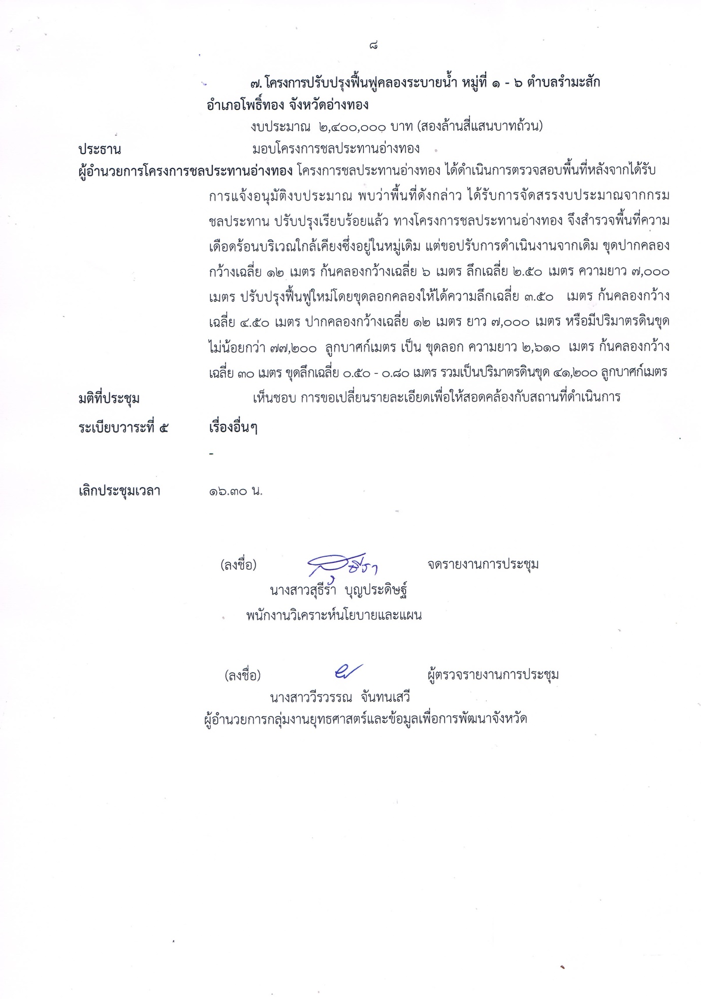

(ลงชื่อ) ผู้จดรายงานการประชุม

นางสาวสุธีรา บุญประดิษฐ์

พนักงานวิเคราะห์นโยบายและแผน

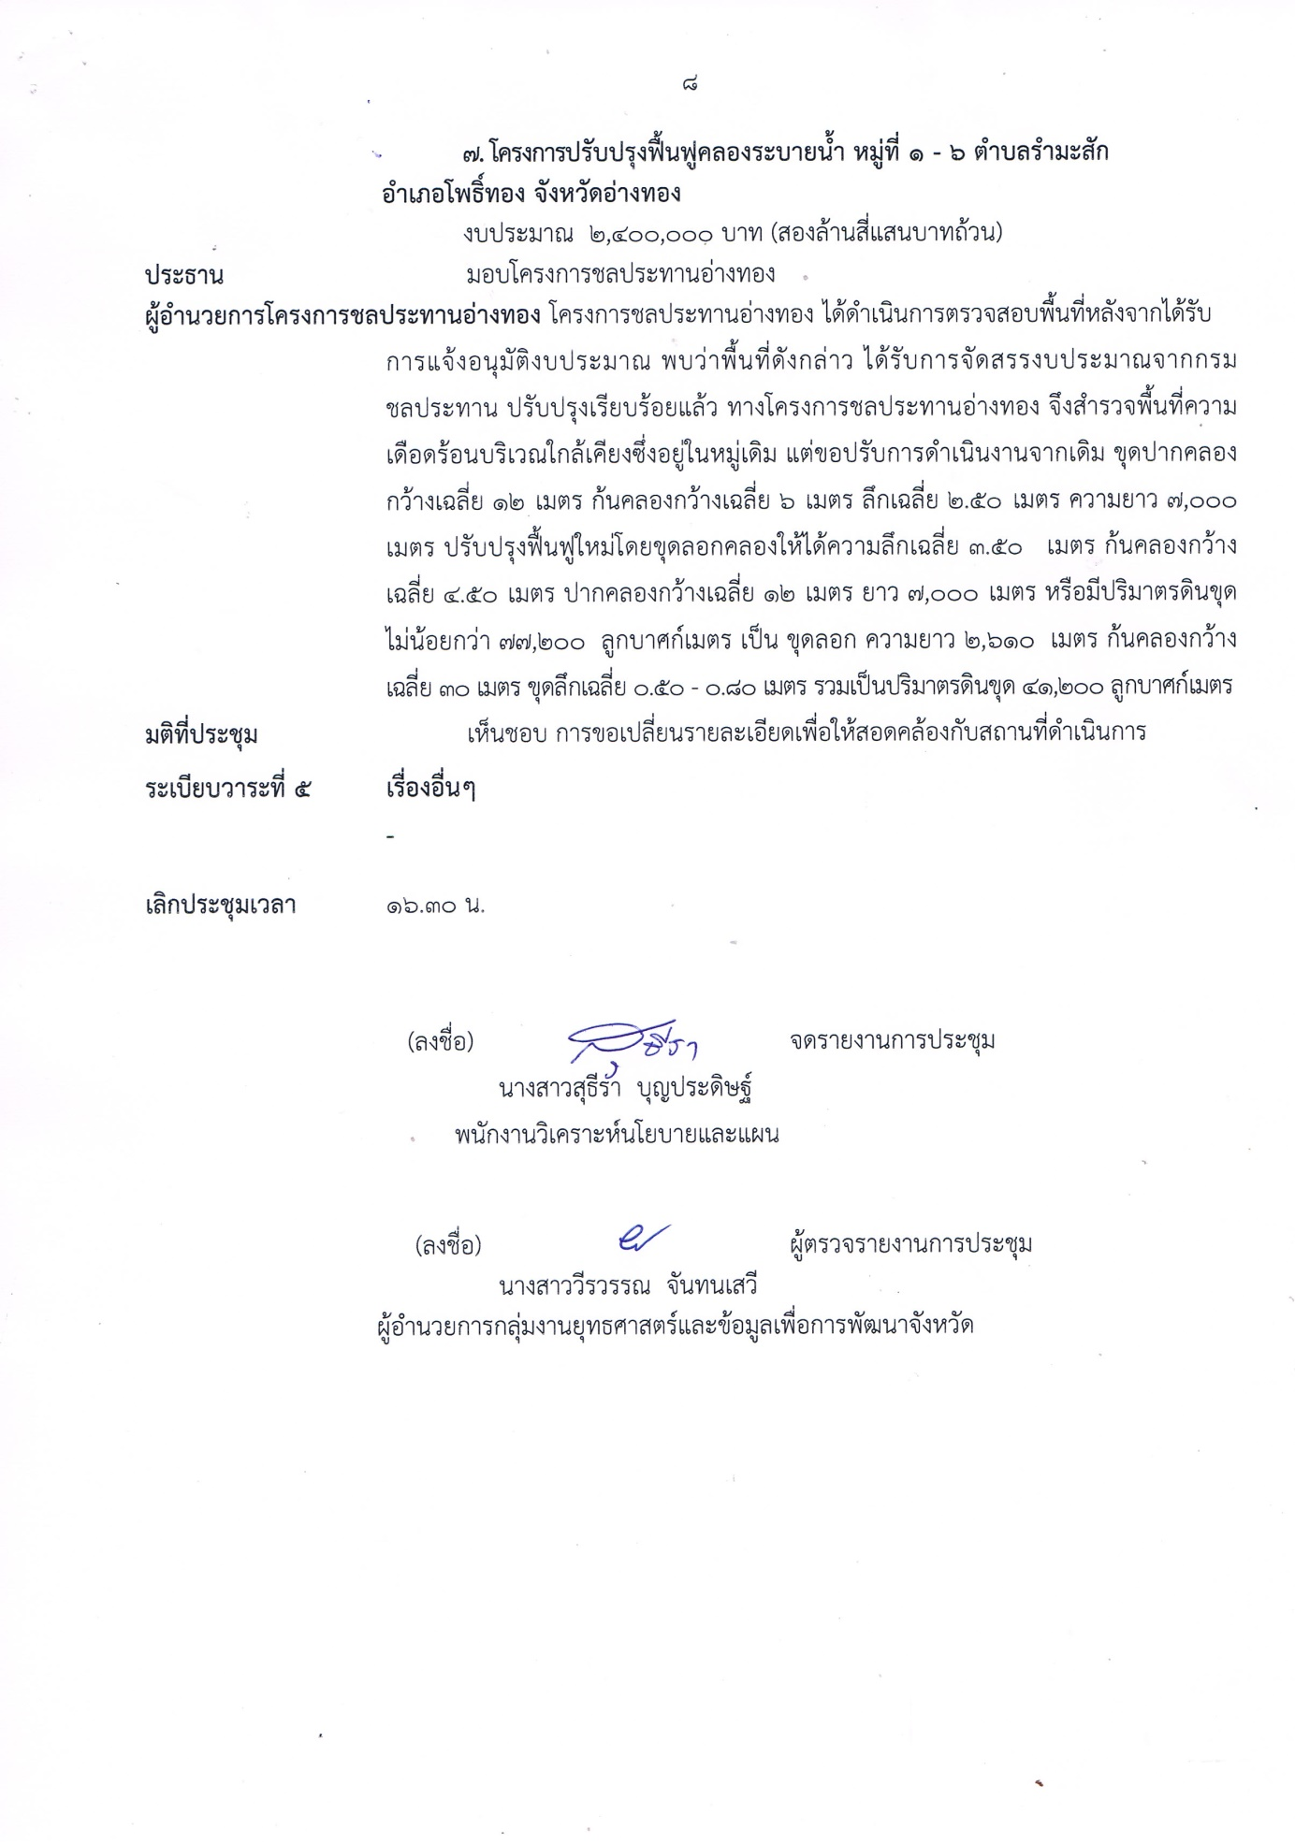

(ลงชื่อ) ผู้ตรวจรายงานการประชุม

นางสาววีรวรรณ จันทนเสวี

ผู้อำนวยการกลุ่มงานยุทธศาสตร์และข้อมูลเพื่อการพัฒนาจังหวัด